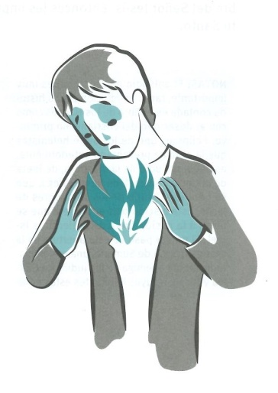
Espírito Santo

Espírito santo, vés do ceo
Como vento suave e lume brillante.
Non tes rostros, pero síntote.
Non tes voz, pero fálasme.
Non tes mans, pero actúas en min.
Ti es a forza que me anima
cando estou triste,
a luz que me guía cando teño dúbidas.
Espírito de Deus, enche o meu corazón de alegría,
ensíname a rezar con verdade,
a falar con amor, a perdoar sen rancor.
Hoxe, Espírito Santo, quero dicirche: Si.
Ven á miña vida, queda comigo,
guíame sempre polo camiño de Xesús. Amén.

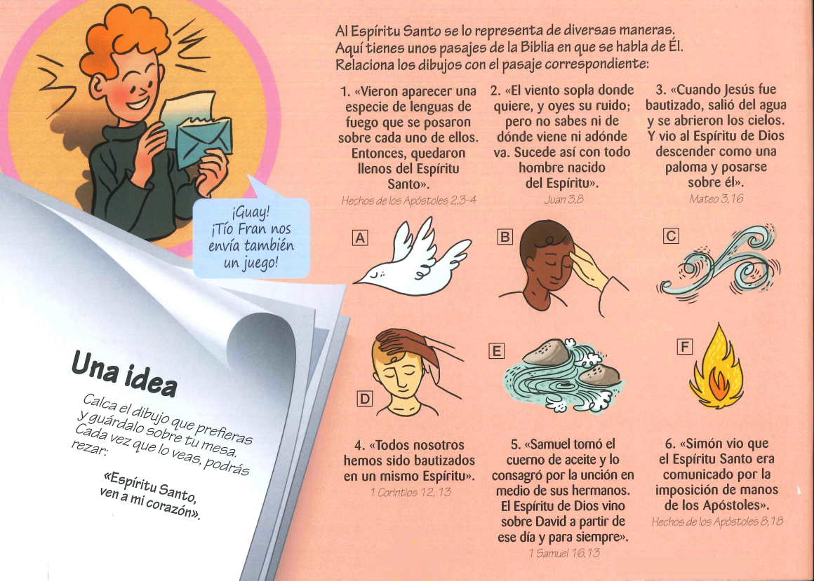

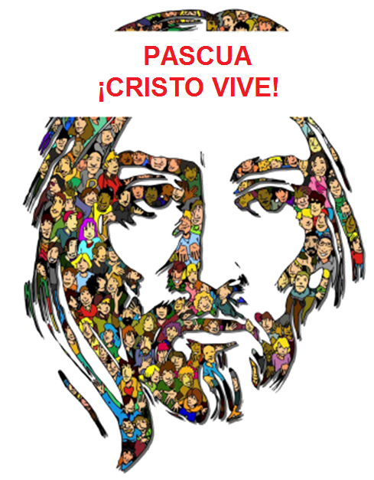

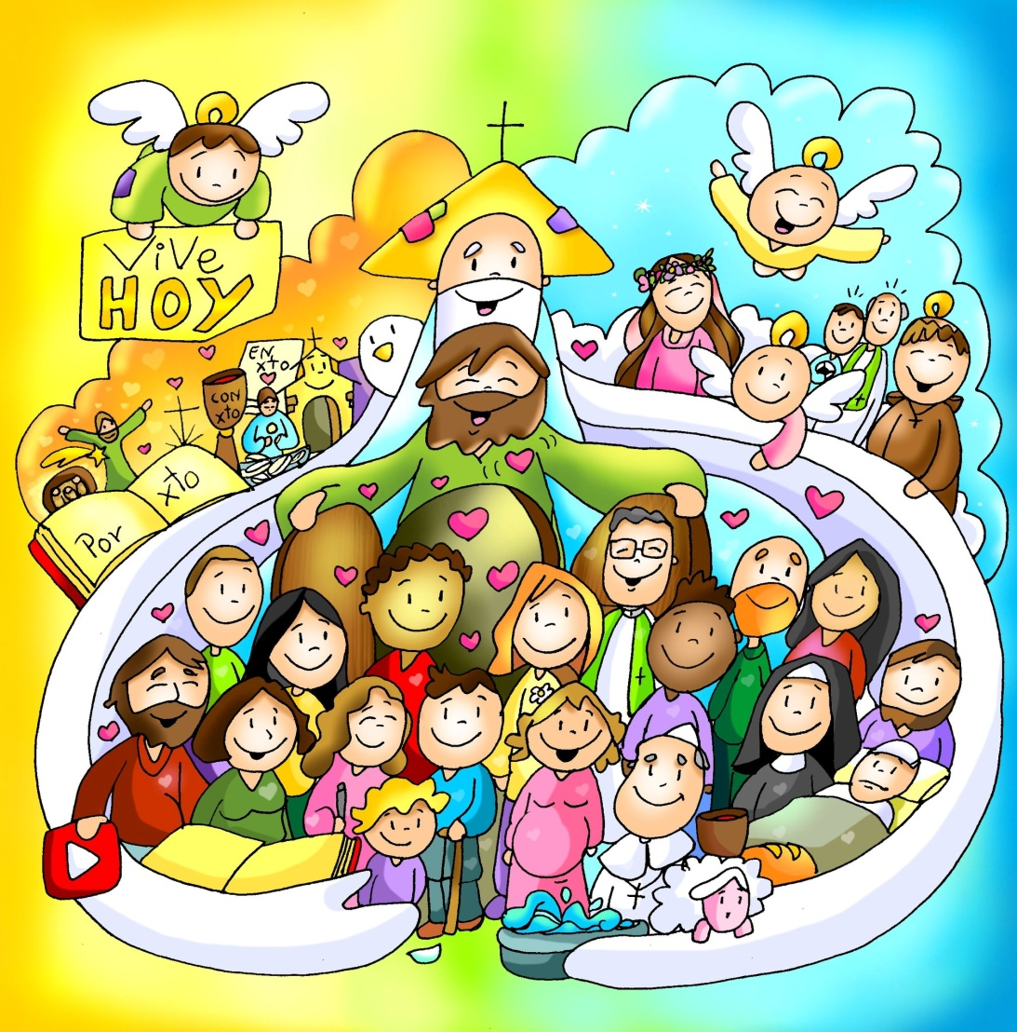

Feitos dos Apóstolos 2, 1-11 Enchéronse todos de Espírito Santo e empezaron a falar.
Ao cumprirse o día de Pentecoste, estaban todos xuntos no mesmo lugar. De súpeto, produciuse desde o ceo un estrondo, como de vento que sopraba fortemente, e encheu toda a casa onde se atopaban sentados. Viron aparecer unhas linguas, como labaradas, que se dividían, pousándose encima de cada un deles. Enchéronse todos de Espírito Santo e empezaron a falar noutras linguas, segundo o Espírito lles concedía manifestarse.
Residían entón en Xerusalén xudeus devotos vindos de todos os pobos que hai baixo o ceo. Ao oírse este ruído, acudiu a multitude e quedaron desconcertados, porque cada un oíaos falar na súa propia lingua. Estaban todos estupefactos e admirados, dicindo:
«Non son galileos todos eses que están a falar? Entón, como é que cada un de nós oímolos falar na nosa lingua nativa? Entre nós hai partos, medos, elamitas e habitantes de Mesopotamia, de Xudea e Capadocia, do Ponto e Asia, de Frixia e Panfilia, de Exipto e da zona de Libia que limita con Cirene; hai cidadáns romanos forasteiros, tanto xudeus como prosélitos; tamén hai cretenses e árabes; e cada un oímolos falar das grandezas de Dios en nosa propia lingua

Salmo 103: R. Envía o teu Espírito, Señor, e renova a face da terra.
1ª Corintios 12, 3b-7. 12-13 Fomos bautizados nun mesmo Espírito, para formar un só corpo.
Xoán 14, 23-29: Recibide o Espírito Santo.

Narrador: Á noitiña daquel día, o primeiro da semana, estaban os discípulos nunha casa, coas portas pechadas por medo aos xudeus. E nisto entrou Xesús, púxose no medio e díxolles:
Xesús: -«Paz convosco».
Narrador: E, dicindo isto, ensinoulles as mans e o costado. E os discípulos enchéronse de alegría ao ver o Señor. Xesús repetiu:
Xesús: -«Paz convosco. Como o Pai me enviou, así tamén vos envío eu».
Narrador: E, dito isto, soprou sobre eles e díxolles:
Xesús: -«Recibide o Espírito Santo; a quen lles perdoes os pecados, quédanlles perdoados; a quen llos reteñades, quédanlles retidos».
(Narrador-Xesús)
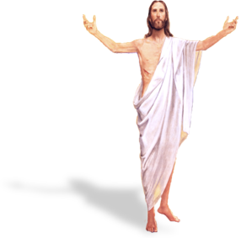

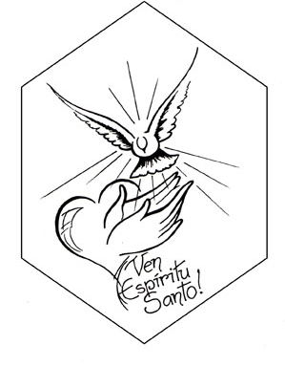



Recibide o ESPÍRITO SANTO
e coloreade a vida
1. VER: Pentecoste
- Chegamos á festa de Pentecostes. A quen celebramos? Que é? sabemos de El? Que fai hoxe entre os cristiáns?
Como debuxamos o Espírito Santo? Por que?
2. XULGAR: Recibide o Espírito e coloreade a vida
- No evanxeo de hoxe, día de Pentecoste, Xesús resucitado aparecese aos apóstolos, dálles a paz e un agasallo especial: “Recibide o Espírito Santo”.
Pentecoste, película: https://youtu.be/xbdo35ZKwXE
QUE NOS QUERE DICIR?
- Xesús Resucitado envíanos o Espírito Santo: “Recibide o Espírito Santo”. O debuxo de Fano preséntanos a Cristo Resucitado que segue vivo hoxe na Igrexa. Ela está sostida polas ás do Espírito que segue activando o amor que viven en diferentes cores ou carismas os que reciben a vida do Espírito na auga do bautismo, a Palabra e a Eucaristía.
- Hoxe SEGUIMOS NECESITANDO o Espírito Santo para que:
* Nos quite os medos e nos encha de alegría para ser as testemuñas de Xesús alí onde nos atopemos.
* Nos ensine a mirar cos ollos do Resucitado e a colorear todo cos pinceis do amor, da festa, da fraternidade.
* Nos ensine a voar, soñar, transformar o mundo, a realidade na que vivimos.
* Nos empuxe a construír unha Igrexa alegre, alentada polo aire do Espírito, que nos desinstala, lévanos de acá cara alá nun dinamismo continuo.
* Nos leve a construír unha Igrexa que é familia, a familia dos que comparten a fe no Resucitado.
* Nos axudes a realizar unha Igrexa encarnada e solidaria cos que máis sofren, sen esquecer aos pobres e humildes, a aqueles que levan no seu corazón o selo do teu amor.
Sos non podemos, Verbo Divino 2013, reflexión: http://youtu.be/0pFaFy3KjQc
Que fai o Espírito Santo hoxe?
3. ACTUAR: Guiados polas ás do Espírito
- Día da Acción Católica: todos os que seguimos a Xesús, coas nosas calidades ou carismas, levamos o amor de Deus aos que nos encontramos, somos “Testemuñas da Esperanza”. Síntete orgulloso de ser dos seus. Buscamos algunha oración ao Espírito Santo e imprimímola para rezala todos os días. Facemos un cartel cos dons do Espírito Santo.
-Espírito Santo, Athenas, canto: https://youtu.be/jtt7zyFeNls
Que podemos facer?

A qué personas debo mi fe?
Gracias Señor por el regalo de la fe. Ayúdame a vivirla en comunidad.

¿Conoces a algún otro “Tomás”? ¿En qué te ayuda la parroquia?
3. ACTUAR: ¡Comparte la alegría de creer!
-Adornemos el presbiterio con flores sobre todo la pila bautismal y el cirio pascual. También podemos poner algún cartel con un icono del resucitado y frases como “Cristo vive”
-Aprendamos a vivir el tiempo de pascua con alegría, sintiendo la presencia de Cristo vivo entre nosotros y testimoniando la alegría de creer.
-Aprendamos de Mª Magdalena, Pedro, Juan, Francisco I la necesidad de contar a otros la alegría pascual.
-Acerquémonos a comulgar mostrando gran respeto al pan y vino. En ellos (como en el sepulcro) hay una novedad: Cristo está presente en ellas para que alimentándonos por él seamos hombres y mujeres nuevos en esta vida por el don de su resurrección.
¿Qué planes hacemos para pascua?

